需求分析文档 (PRD)：抖音“长按回溯”功能
作者： 赖灿彬
功能展示（https://kui-ling.github.io/kuilin_type1.github.io/）

1. 需求背景

1.1 当前痛点：迷失在“无限流”中
抖音采用的是典型的 堆栈式导航。用户的使用路径往往是发散且深度的：
- 路径示例： 首页推荐 -> 点击搜索入口 -> 搜索结果 -> 点击博主主页 -> 点击某个视频 -> 视频内点击搜索词条 -> 新的搜索结果 -> 新的视频 -> 评论区...
- 用户困境： 当用户在第 7 层页面（如评论区搜索结果）想要回到最初的起意点（如第 2 层的搜索结果页），需要连续点击 6 次返回键。
- 负面体验：
  - 操作繁琐： 机械重复点击，易误触退出 App。
  - 认知迷失： 忘记自己是怎么进来的，也忘了前面有什么内容值得回去看。
  - 中断心流： 频繁的页面切换打断了用户的沉浸式体验。

1.2 竞品现状
- 小红书/B站： 小红书大多采用 Tab 切换或较浅的层级；B站则选择单独设立一个主页按钮进行切换，痛点不明显。

2. 需求目标与指标

2.1 核心目标
- 提升导航效率： 将 N 次点击缩减为 1 次长按 + 1 次选择。
- 增强路径感知： 通过视觉化菜单帮助用户回忆起“来时的路”。
- 优化沉浸体验： 减少因繁琐返回操作导致的用户流失。

2.2 成功指标 (KPIs) 及设定依据
- 指标一：功能渗透率 > 15%
  - 定义： 日均使用“长按回溯”的用户数 / 深度浏览（层级>3）的用户数。
  - 设定依据： 长按属于隐性交互，用户发现成本较高。参考行业内类似“隐藏手势”（如长按倍速播放、长按评论点赞）的初期数据，自然发现率通常在 10%-20% 之间。我设定 15% 的目标，是基于上线初期会在返回键增加“气泡引导”的前提下做的合理预估。
- 指标二：操作效率提升 40%
  - 定义： 深度场景下（回退层级≥3）的平均返回耗时减少比例。
  - 设定依据： * 旧路径： 连续点击 5 次返回，每次点击+页面转场约需 0.6秒，总耗时约 3.0秒。
    - 新路径： 长按触发（0.4秒）+ 浏览决策（0.8秒）+ 点击跳转（0.3秒），总耗时约 1.5秒。
    - 理论时间缩短约 50%，考虑到用户初次使用需要思考，保守设定目标为提升 40%。
- 指标三：深度用户次日留存率提升 0.5%
  - 定义： 触发过深度浏览（层级>5）用户的次日留存率变化。
  - 设定依据： 深度浏览用户是平台的高价值核心用户。操作繁琐导致的“迷失感”是这部分用户关闭 App 的主要原因之一。虽然 0.5% 看起来数值不大，但对于抖音这种亿级日活的体量，核心用户留存的微小提升都能带来巨大的商业价值（DAU 增量）。

3. 功能方案

3.1 核心交互：长按触发
- 触发入口： 左上角 < 返回按钮。
- 手势定义： 长按时长 > 400ms。
- 反馈机制：
  - 触觉： 轻微震动反馈。
  - 视觉： 按钮周围出现波纹扩散动画，菜单弹出动画。

3.2 视觉化菜单
菜单不仅仅是文字列表，必须包含视觉线索以唤起记忆。
示例：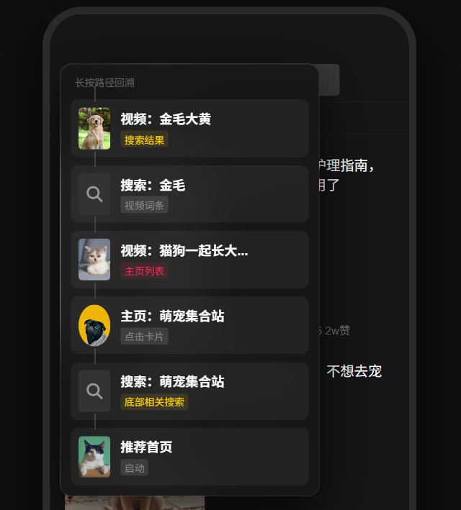
元素 | 描述 | 数据来源 | 示例
视频页节点 | 显示视频封面缩略图 | 视频封面 URL | 封面图+ 视频标题
搜索页节点 | 显示搜索图标 + 搜索词 | 搜索关键词 | 搜索图标 + "猫咪可爱瞬间"
主页节点 | 显示博主头像 | 用户头像 URL | 头像+ "@猫咪日记"
来源标签 | 标记流量入口来源 | 视频封面 URL | 封面图"来自评论区" / "来自词条"

3.3 动态历史管理
- 路径截断： 当用户从第 7 层回溯跳转至第 3 层时，第 4/5/6/7 层的状态应立即销毁。
- 原因： 移动端屏幕空间有限，且用户回溯通常意味着“我要换个方向探索”，保留旧分支无意义且占用内存。

3.4 边界情况
- 只有 1 层页面时： 长按不触发菜单（或提示“已在首页”），仅响应单击退出/刷新。
- 菜单过长： 限制显示最近 5-8 层路径，更早的路径折叠或省略。
- 页面已失效： 若历史路径中的视频已被删除，点击回溯时应自动跳转至上一级有效页面并提示。

4. 原型设计与视觉规范

4.1 视觉风格
- 背景： 高斯模糊的深色半透明蒙层 (rgba(22, 22, 22, 0.95))，保持抖音的暗黑沉浸感。
- 动效： 菜单弹出应使用弹簧动画，轻盈且跟手。
- 连接线： 使用时间轴连线串联各节点，强化“路径”概念。

4.2 关键页面复现
- 首页： 必须包含底部导航栏 + 顶部 Tab + 顶部右侧搜索入口。
- 内页： 隐藏底部栏，顶部变为 返回键 + 标题/搜索框 结构。

5. 评审重点与争议点

Q1: 为什么不做一个全局的“历史记录”入口？
- A: “历史记录”是离线的、全量的（包含昨天看的）。而“回溯”是在线的、上下文相关的（只包含当前会话的路径）。用户当下的痛点是“退回去”，而不是“找以前看过的”。

Q2: 长按操作是否太隐蔽？
- A: 是的，长按属于隐性交互。
  - 对策 1： 在用户连续快速点击返回键超过 3 次时，弹出气泡提示：“长按可快速返回”。
  - 对策 2： 新功能上线初期，在返回键位置增加引导动画。

Q3: 评论区是否作为一个独立节点？
- A: 否。 原型验证发现，评论区作为半屏弹窗，应归属于其所在的视频页。回溯时不应单独列出“评论区”，而应直接回到该视频页（并保持评论区打开状态，或关闭评论区，视技术实现成本而定。推荐方案： 视为视频页状态的一部分，不单独列出，点击视频页节点即回到视频详情）。

Q4: 为什么不模仿 B 站，直接加一个“回到首页”按钮？
- A: 虽然 B 站的方案在操作上很直接，但不适用于抖音的场景：
  - 沉浸感破坏： 抖音的核心设计语言是“全屏沉浸”。在内页增加一个常驻的“房子”图标会占用宝贵的屏幕空间，增加视觉干扰。
  - 需求粒度不同： 用户的痛点往往不是“彻底重置回首页”（这可以通过杀后台或多次点击实现），而是“回到中间某个感兴趣的节点”（例如回到第 2 层的搜索结果页继续浏览）。单纯的“回首页”按钮粒度太粗，无法满足这种精细化的回溯需求。
  - 交互一致性： 复用现有的“返回”按钮符合直觉。长按作为“强力返回”的隐喻，比新增一个按钮的学习成本更低，且保持了界面的极简风格。

6. 结论
“长按回溯”功能以极低的开发成本（复用现有路由栈信息）和极简的交互改动，解决了深度用户在多层级跳转下的痛点。建议作为 P1 优先级 需求进入开发排期。

